Berufssprache Deutsch für Jugendliche in Ausbildung

Grundlegende Informationen zur Unterrichtseinheit
Beruf | Kaufmann/Kauffrau für Büromanagement
Jahrgangsstufe | 10
Lernfeld | Wertströme erfassen und beurteilen
Thema | Wir erklären die Organisation der Buchführung.
Kernkompetenz des Lernfeldes:
„Die Schülerinnen und Schüler strukturieren zeitliche und organisatorische Abläufe zur Bearbeitung der Belege unter Berücksichtigung der betrieblichen Rahmenbedingungen.“
Curriculare Analyse:
„Die Schülerinnen und Schüler unterscheiden das Grundbuch als die zeitliche Ordnung und das Hauptbuch als sachliche Ordnung von Belegbuchungen. Die Schülerinnen und Schüler differenzieren zwischen Kontenrahmen (reduzierter IKR) und Kontenplan als betriebliches Organisationsmittel bei der Dokumentation der Werteströme im Betrieb.“
Ausgewählte Teilkompetenzen des Lernszenarios:
Die Schülerinnen und Schüler …
- teilen Belege der Ordnung und den Organisationsmitteln der Buchführung zielorientiert zu.
- erklären anschaulich die Fachsystematik der Buchführung.
Zeitumfang | 90 Minuten

Lernsituation
Sie sind Auszubildende/r der Heinrich KG und seit heute in der Buchhaltung eingesetzt. Ihre Kollegin Frau Sommer gibt Ihnen zwei Belege:
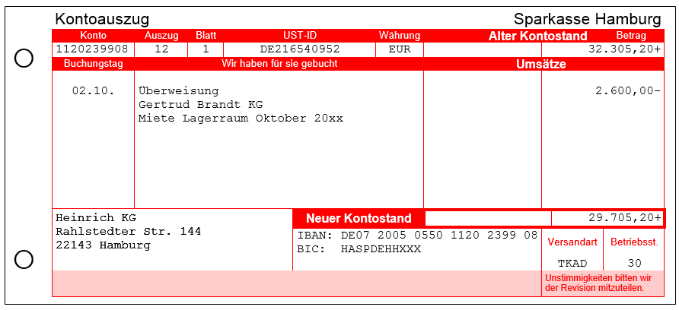

Deutsche Post AG
22143 Hamburg
89055813 01.10.20xx

Postwertzeichen
*25,60 EUR A

Bruttoumsatz *25,60 EUR
umsatzsteuerbefreit nach § 4 UStG A
Nettoumsatz A *25,60 EUR

Steuernummer der Deutsche Post AG
5205/5777/1510

Vielen Dank für Ihren Besuch!
Ihre Deutsche Post AG


Frau Sommer: „Diese beiden Belege sind wichtig in der Buchführung. Sie werden auf bestimmte Konten und in bestimmten Büchern gebucht, damit wir stets einen Überblick über die Geschäftsvorgänge im Unternehmen haben. Sie sind die/der erste Auszubildende in diesem Ausbildungsjahr, die/der bei uns ist. Ich denke, es hilft nachfolgenden Auszubildenden sehr, wenn Sie ein Plakat dazu erstellen, wie die Buchführung organisiert ist, d. h. welche Bücher und Organisationsmittel es gibt, auf die gebucht wird. Ich traue Ihnen das zu! Ordnen Sie dabei auch die 2 Belege zu. Wir hängen das Plakat dann direkt hier in der Abteilung auf, wo die/der Auszubildende ihren/seinen Schreibtisch hat.“

Materialien zur Lernsituation
M 1, M 2: Informationstexte  M 3: Integrierte Grammatik | M 4: Vierer-Skript mit Wortgeländer  M 5: Methodenblatt Vierer-Skript | M 6: Bewertungsbogen Plakat

Unterrichtsverlaufsplanung
Schritte | Autonomie  Unterstützung
orientieren | Orientieren Sie sich, was von Ihnen verlangt wird. | Besprechen Sie im 4er-Team, was von Ihnen verlangt wird.
informieren | Informieren Sie sich über die  - Bücher und  - Organisationsmittel  der Buchführung. (M 1, M 2) | Partnerpuzzle  Je 2 Teammitglieder informieren sich über  - die Bücher (M 1) oder  - die Organisationsmittel. (M 2)  der Buchführung. Markieren Sie wesentliche Inhalte und sprechen Sie im 2er-Team darüber.  Erläutern Sie nun dem anderen Team die besprochenen Inhalte. | Integrierte Grammatik  Sie tun sich schwer, die zusammengesetzten Fachbegriffe zu verstehen? Bearbeiten Sie M 3.
informieren |  |  | Vierer-Skript (Plakat) mit Wortgeländer  Ergänzen Sie im Team die Wortanfänge (Überschrift und 1. Satz) im Vierer-Skript. (M 4)
planen | Besprechen Sie, wie Sie weiter vorgehen möchten.
durchführen und dokumentieren | Ordnen Sie die Belege den Büchern und Organisationsplänen zu. | Vierer-Skript  Gestalten Sie das Vierer-Skript als Plakat. Als Überschrift wählen sie pro Feld das jeweilige Buch/Organisationsmittel. (M 5) | Vierer-Skript  Ergänzen Sie die Beispiele im Vierer-Skript entsprechend den Belegen.
präsentieren | Stellen Sie Ihr Plakat aus.
dokumentieren | Foto  Fotografieren Sie das Plakat, das Ihnen am besten gefällt.  Drucken Sie es am PC für Ihre Unterlagen aus. |  | Kopie  Kopieren Sie das Plakat, das Ihnen am besten gefällt, für Ihre Unterlagen.
bewerten | Bewerten Sie die Aufbereitung Ihrer Arbeitsergebnisse. | Bewertungsbogen  Verteilen Sie Punkte für das Plakat des Teams, das Ihnen am nächsten sitzt.  Entwerfen Sie einen Notenschlüssel. Benoten Sie nun das Plakat.  Besprechen Sie Ihr Ergebnis gemeinsam mit dem Team. (M 6)
reflektieren | Reflektieren Sie Ihre Arbeitshaltung während der Lernsituation. | Na, wie war’s?  Suchen Sie sich eine/n Partner/in. Stellen Sie sich vor, Sie kommen nach Hause und werden von ihr/m gefragt:  - „Na, was hast du heute gelernt?“ und  - „Wie hast du dich dabei angestellt?“  Antworten Sie in ganzen Sätzen. Wechseln Sie die Rollen.

Materialien

M 1
Die Bücher der Buchführung

Mit dem technischen Fortschritt ändert sich auch Bedeutung des Begriffes Buch in der Buchführung. Früher trugen die Kaufleute die Geschäftsvorgänge noch handschriftlich in Bücher ein. Heute ist das nicht mehr der Fall: Moderne Speichermedien und PC-Software vereinfachen die Erfassung buchhalterischer Vorgänge. Die Unternehmen müssen dabei Gesetze einhalten.

Unabhängig davon, welche technischen Hilfsmittel verwendet werden, muss das Unternehmen ein Mindestmaß an Erfassungspflichten erfüllen: Sie müssen ein Grund- und Hauptbuch führen; der Begriff Buch ist dabei nicht wörtlich, sondern im übertragenen Sinne zu verstehen.

- Grundbuch
Das Gesetz schreibt vor: „Die Eintragungen in Büchern und die sonst erforderlichen Aufzeichnungen müssen vollständig, richtig, zeitgerecht und geordnet vorgenommen werden.“ (§ 239 II HGB)

Die Buchhaltung muss alle Geschäftsvorfälle lückenlos und fortlaufend aufzeichnen (= dokumentieren). Man spricht auch von chronologischer (= zeitlicher) Aufzeichnungspflicht: Die zuletzt eingegangenen Belege werden auch als Letztes gebucht.

Die Zusammenfassung dieser Eintragungen wird als Grundbuch bezeichnet:

Grundbuch: September 20..
Datum | Beleg-Nr. | Geschäftsvorfall | Buchungssatz | SOLL | HABEN
15.09. | 170 | Barabhebung vom Bankkonto 500,00 EUR | Kasse  an Bank | 500,00 | 500,00
16.09. | 171 | Beratungskosten Rechtsanwalt  256,00 | Beratungskosten  an Bank | 256,00 | 256,00

- Hauptbuch
Es reicht aber nicht, die Buchungen nur zeitlich aufzulisten. Die Buchhaltung muss die Buchungen auch auf die Sachkonten übertragen. Dies geschieht im Hauptbuch. Sie gliedert die Geschäftsvorfälle hier nach ihrer sachlichen Zusammengehörigkeit: z. B.
- alle Geschäftsvorfälle, die das Bankguthaben verändern, werden auf dem Konto „Bank“ gebucht;
- alle Bargeschäfte werden auf dem Konto „Kasse“ gebucht.

Die Buchung der Belege 170–171 im Grundbuch führt zu folgenden Buchungen im Hauptbuch:

S Kasse H S Bank H
Bank 500,00 Kasse 500,00
Beratung 256,00

S Beratungskosten H
Bank 256,00
M 2

Die Organisationsmittel der Buchführung

Unternehmen arbeiten mit vielen unterschiedlichen Konten. Damit die Buchführung nicht unübersichtlich wird, ordnen Unternehmen diese Konten: Der Kontenrahmen systematisiert die Konten, jedes Konto erhält hier eine Nummer. So kann sich das Unternehmen auch besser mit branchengleichen Unternehmen vergleichen und die Überprüfung durch die Finanzbehörden wird erleichtert.
- Kontenrahmen
Die verschiedenen Branchen haben eigene Kontenrahmen entwickelt, die ihre Besonderheiten berücksichtigen, z. B. EKR (Einzelhandelskontenrahmen) und IKR (Industriekontenrahmen).

Wir verwenden den Industriekontenrahmen. Er besteht aus 10 Kontenklassen:
Kontenklassen
0 | 1 | 2 | 3 | 4 | 5 | 6/7 | 8 | 9
Sach-anlagen | Finanz-anlagen | Umlaufver-mögen | Eigen-kapital | Verbind-lichkeiten | Erträge | Aufwen-dungen | Ergeb-nisrech-nung | Kosten- und Leistungs-rechnung

aktive Bestandskosten passive Bestandskonten

Da es in jeder Kontenklasse mehrere Konten gibt, muss man zur eindeutigen Unterscheidung eine 2. Ziffer (von 0–9) hinzufügen. Diese 2-stellige Kontenkennzeichnung heißt Kontengruppe:

Gliederung | Kontonummer | Kontenbezeichnung
Kontenklasse | 6 | Betriebliche Aufwendungen
Kontengruppe | 6 0 | Aufwendungen für RHB und für bezogene Waren

Da auch innerhalb einer Kontengruppe verschiedene Konten vorkommen, muss jede Kontogruppe wieder unterteilt werden. Diese Unterteilung heißt dann Kontenart. Notfalls müssen zu einer Kontenart auch Kontenunterarten gebildet werden.

Kontenart | 6 0 8 0 | Aufwendungen für Handelswaren
Kontenunterart | 6 0 8 1 | Bezugskosten
Kontenunterart | 6 0 8 2 | Nachlässe

Wir sagen auch: Das Konto „Aufwendungen für Handelswaren“ hat die Kontonummer 6080.
- Kontenplan
Der Industriekontenrahmen ist nur eine Empfehlung, jedes Unternehmen „bastelt“ sich daraus seinen eigenen Kontenplan. So können z. B. in der Kontenart 4400 die einzelnen Lieferanten (mit Namen) als Kontenunterart erstellt werden:

Kontenart | 4 4 0 0 | Verbindlichkeiten aus Lieferung/Leistung
Kontenunterart | 4 4 0 1 | Bernhard Müller OHG
Kontenunterart | 4 4 0 2 | Lenz KG


Der Kontenrahmen bezieht sich auf eine bestimmte Wirtschaftsbranche.
Der Kontenplan bezieht sich auf einen bestimmten Betrieb.
M 3

So verstehen wir zusammengesetzte Wörter leichter!

Zusammengesetzte Wörter (= Komposita) sind Wörter, die aus mehreren Einzelwörtern bestehen. Sie werden zusammengeschrieben, manchmal auch mit Bindestrich.

  - Markieren Sie alle zusammengesetzten Wörter in Ihrem Text.
  - Zerlegen Sie davon 4 zusammengesetzte Wörter in Einzelwörter.
Orientieren Sie sich am Beispiel und ergänzen Sie die Liste.
Tipp: Recherchieren Sie im Duden (www.duden.de), wenn Sie die Bedeutung nicht alleine herausfinden.
Kompositum | Artikel | Einzelwort | Das bedeutet  das Einzelwort:  (nur beim Fremdwort ausfüllen!) | Das bedeutet  das Kompositum:
die Buchführung | das | Buch |  | Das Unternehmen führt Bücher, um die Geschäftsvorgänge festzuhalten.
die Buchführung | die | Führung

M 4
Quelle: http://www.bpb.de/shop/lernen/thema-im-unterricht/36913/methoden-kiste; Abrufdatum: 30.4.2015

_______buch  Pflicht, alle Geschäftsvorfälle ________________________________  Belege der Heinrich KG:  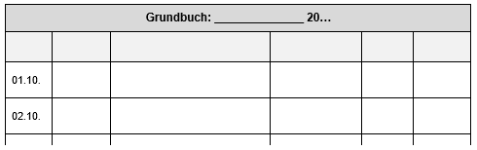 | _________buch  Wir gliedern die Geschäftsvorfälle, wie sie ___________ zusammengehören.  Belege der Heinrich KG:  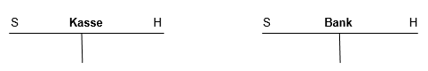  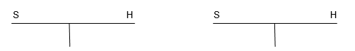
Konten________  Wir bilden eigene _______nummern für unser ___________________.  Belege der Heinrich KG (hier: Gertrud Brandt KG): | Konten__________  Wir verwenden den _____________________________________________.  Belege der Heinrich KG (Auswahl):
  Gliederung | Kontonummer | Kontenbezeichnung
  Kontengruppe
  Kontenart
  Kontenunterart
  Gliederung | Kontonummer | Kontenbezeichnung
  Kontengruppe
  Kontenart
  Kontengruppe
  Kontenart | 2880

M 5

Vierer-Skript

Das geht so:
Quelle: http://www.bpb.de/shop/lernen/thema-im-unterricht/36913/methoden-kiste; Abrufdatum: 30.4.2015

- Teilen Sie die Informationen in 4 gleiche Teile auf.
→ Jedes Teammitglied ist für einen Teil zuständig und verantwortlich.
- Gestalten Sie nun das Blatt, auf dem die Informationen zusammengetragen werden sollen. Nehmen Sie dazu ein Blatt Papier (DIN A3) oder ein Plakat (siehe Beispiel unten).
- Schreiben Sie Ihre Arbeitsergebnisse in Stichworten und mit eigenen Worten auf Ihre zugeteilte „Ecke“.
- Formulieren Sie gemeinsam eine Überschrift im Kreis in der Blattmitte.

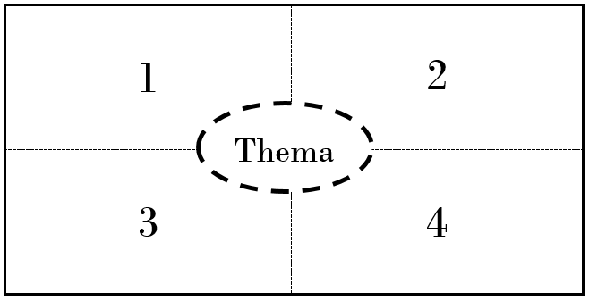
M 6

Wir bewerten ein Plakat

Wirkung | Inhalt | Gestaltung
- Überschrift gut lesbar  - Text gut lesbar  - ansprechendes Plakat  - gute Ideen bezüglich der Gestaltung  - korrekte Rechtschreibung und Grammatik  - _______________  - _______________ | - gut gegliederter Text  - knapp formuliert  - mit eigenen Worten formuliert  - wichtige Inhalte sind enthalten  - Formulierungen sind verständlich  - _______________  - _______________ | - übersichtlich  - passende Zeichnungen/Tabellen etc.  - verschiedene Schriftgrößen  - verschiedene Farben  - _______________  - _______________
maximal 5 Punkte  - erreicht: __ P. | maximal 8 Punkte  - erreicht: __ P. | maximal 3 Punkte  - erreicht: __ P.
 |  | Gesamtpunktzahl ___ P.
 |  | Note:
Mein Notenschlüssel:

Lösungshinweise zu M 4
Grundbuch  Pflicht, alle Geschäftsvorfälle chronologisch aufzuzeichnen  Belege der Heinrich KG:  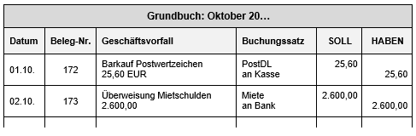  Wir ordnen Belege den Büchern und Organisationsplänen zu. | Hauptbuch  Wir gliedern die Geschäftsvorfälle, wie sie sachlich zusammengehören.  Belege der Heinrich KG:  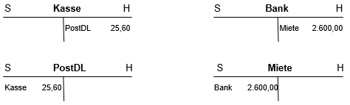
Kontenplan  Wir bilden eigene Kontonummern für unser Unternehmen.  Belege der Heinrich KG (hier: Gertrud Brandt KG): | Kontenrahmen  Wir verwenden den Industriekontenrahmen.  Belege der Heinrich KG (Auswahl):
  Gliederung | Kontonummer | Kontenbezeichnung
  Kontenklasse | 2 | Umlaufvermögen
  Kontengruppe | 2 4 | Forderungen
  Kontenart | 2 4 0 0 | Forderungen aus LuL
  Kontenunterart | 2 4 0 1 | Gertrud Brandt KG
  Gliederung | Kontonummer | Kontenbezeichnung
  Kontenklasse | 6 | Betriebliche Aufwendungen
  Kontengruppe | 6 8 | Aufwendungen für Kommunikation
  Kontenart | 6 8 3 0 | Postdienstleistungen
  Kontenklasse | 2 | Umlaufvermögen
  Kontengruppe | 2 8 | Flüssige Mittel
  Kontenart | 2 8 8 0 | Kasse

